5 класс
Вариант 1

- На русский язык слово «география» переводится как:
а) землеочертание; в) земленачертание;
б) землеописание; г) земленаписание.
- Точные очертания материков и островов возможно получить при использовании:
а) рисунка земной поверхности;
б) фотографии, сделанной с поверхности Земли;
в) космического снимка;
г) фотографии, сделанной с высоты десятиэтажного дома.
- Какого из указанных направлений по сторонам горизонта не существует?
а) Ю б) СВ в) СЗ г) ЮС.
- По орбите вокруг Солнца Земля совершает полный оборот за:
а) сутки; б) месяц; в) год; г) день.
- Первым из европейцев, совершившим путешествие в Китай, является
а) Марко Поло; б) Афанасий Никитин; в) Васко да Гама; г) Христофор Колумб.
- Какие из перечисленных объектов расположены на территории Африки?
а) Нил, Амазонка, Миссисипи;
б) Амур, Конго, Замбези;
в) Виктория, Танганьика, Нил;
г) Виктория, Танганьика, Байкал.
- Какая группа объектов природы входит в состав литосферы?
а) море, горы, равнины;
б) горы, муравей, облака;
в) возвышенность, горы, низменность;
г) облако, родник, овраг.
- Верхняя граница географической оболочки проходит:
а) в атмосфере; б) в гидросфере; в) литосфере; г) мантии.
- Европу отделяют от Азии:
а) Уральские горы б) Кавказские горы в) Гималаи г) Тибет
- Расставьте океаны в порядке увеличения их площади:
а) Тихий; б) индийский; в) Северный Ледовитый; г) Атлантический.
- Установите соответствие между названием материка и расположенной на его территории системой:
1) Евразия а) Гималаи;
2) Южная Америка; б) Аппалачи;
3) Северная Америка; в) Анды;
4) Австралия; г) Большой Водораздельный хребет.
- Из предложенного списка выберите 3 объекта природы.
а) почва;
б) телевизор;
в) родник;
г) портфель;
д) дерево;
е) одежда.

- Кто открыл Америку?
- Какие географические методы исследования можно использовать для подтверждения данной информации:
Тропические леса занимают большие пространства по обе стороны экватора в Америке, Африке, в южной и юго-восточной частях Азии и на прилегающих к ней островах, в Австралии. В лесных водоемах тропической Америки растет знаменитая виктория-регия. Ее плавающие в воде листья достигают в диаметре 2 м, а огромные чудо-цветки распускаются лишь на две ночи и два вечера, наполняя воздух дурманящим ароматом. В первый вечер цветки белые с красновато-розовой серединой, а во второй — переливаются всеми оттенками от малиново-красного до темно-пурпурного.

6 класс
Вариант 1

Теоретическая часть
А1. Как переводится слово «география» с греческого?
А) изучение Земли Б) описание Земли В) использование Земли.
А2. Кто завершил первое кругосветное путешествие?
А) Ф. Магеллан Б) Ф.Ф. Беллинсгаузен В) Х. С. Элькано
А3. На какой планете сильные ураганы, ядовитая атмосфера, температура 400⁰?
А) Марс Б) Венера В) Меркурий
А4. Какую форму имеет Земля?
А) шара Б) эллипсоида В) круга
А5. За какой период Земля совершает один оборот вокруг Солнца?
А) 366 дней Б) 365 дней 6 ч и 9 мин В) 24 ч
А6. Какое максимальное значение имеет географическая широта?
А) 90⁰ Б) 0⁰ В) 180⁰ Г) 360⁰
А7. В Северном полушарии бывает самый длинный день в году, когда солнце находиться в зените над:
А) Северным тропиком Б) Южным тропиком В) экватором
А8. День зимнего солнцестояния?
А) 22 июня Б) 23 сентября В) 22 декабря
А9. Какой масштаб самый мелкий?
А) 1:2000 Б) 1:20 000 В) 1: 200 000 Г) 1: 200
А10. Какому расстоянию на местности соответствует отрезок длиной 3 см на плане с масштабом 1:2000?
А) 6 км Б) 60 м В) 600 м Г) 60 000 м
А11. Определите масштаб плана местности, если улица длиной 400м, изображенная на нем, равна 4 см?
А) в 1 см 1 км Б) в 1 см 100 м В) в 1 см 40 м Г) в 1 см 4 м
А12. Какой азимут соответствует направлению на юг и на северо-запад?
А) 360⁰ Б) 180⁰ В) 270⁰ Г) 315⁰
А13. Как называется угол между направлением на север и направлением на какой – либо предмет?
А) масштаб Б) азимут В) горизонт Г) ориентирование
А14. Как называется линия на плане или карте, соединяющая точки с одинаковой температурой воздуха?
А) изобаты Б) изотерма В) изогипсы Г) изобары
А15. С помощью каких приборов измеряют атмосферное давление и направление ветра?
А) термометра Б) барометра В) флюгера Г) анемометра
А16. Укажите объект, относящийся к водам суши?
А) озеро Б) залив В) море Г) пролив
А17. Узкое водное пространство, ограниченное с двух сторон берегами материков или островов?
А) остров Б) залив В) архипелаг Г) пролив
А18. Скопление пресного льда на суше?
А) река Б) озеро В) родник Г) ледник
А19. Река со всеми своими притоками?
А) речная система Б) речной бассейн В) водораздел Г) водопад
А20. Представители какого царства способны существовать в наиболее экстремальных условиях?
А) растения Б) бактерии В) животные Г) грибы
А21. Самое разнообразное царство живой природы?
А) растения Б) бактерии В) грибы Г) животные
В1. Самый большой по площади материк Земли? __________________________
В2. Самый маленький океан на Земле? ___________________________________
В3. Самый широкий пролив на Земле? ___________________________________
В4. Самое глубокое озеро на Земле? ______________________________________
В5. Самый высокий водопад на Земле? ___________________________________
В6. Самая длинная горная цепь суши? ___________________________________
В7. Самая большая по площади равнина на Земле? ________________________
В8. Самое большое млекопитающее Земли? _______________________________
В9. На каком материке была зарегистрирована самая высокая температура?
_______________________________________________________________________

Картографический практикум
С1. Определите по карте расстояние на местности по прямой от родника до церкви.
Измерение проводите между центрами условных знаков. Полученный результат округлите до десятков метров.

С2. Определите по карте, в каком направлении от башни находиться родник и церковь.

С3. Определите крутой или пологий склоны:
Участок №1_______________
Участок№2________________
Участок №3________________

С4. Определите азимут направления от точки В до смешанного леса.

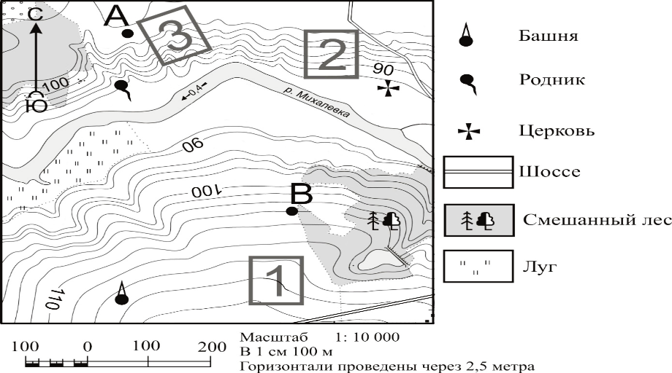

7 класс
Вариант 1

1.Если в климатическом поясе в течение года происходит сезонная смена воздушных масс, то это климатический пояс:
А) основной Б) переходный В) экваториальный Г) арктический
2.Африка отделена от Европы:
А) Суэцким каналом Б) Мозамбикским проливом В) Гибралтарским проливом
3. Самая высокая вершина Африки – вулкан:
А) Камерун Б) Кения В) Килиманджаро Г) Эверест
4. По мере продвижения в глубь Австралии количество осадков:
А) быстро уменьшается Б) увеличивается В) остается небольшим Г) остается большим
5. Крики – это:
А) пересыхающие реки Б) пересыхающие озера В) болота Г) заросли колючих кустарников
6.Самая высокая вершина Южной Америки – гора:
А) Аконкагуа Б) Котопахи В) Чимборасо Г) Эверест
7. Южная Америка расположена в полушариях:
А) Северном, Южном и Западном Б) Южном, Восточном и Западном
В) Северном, Южном и Восточном Г) Северном, Восточном и Западном
8. В Андах расположено самое большое из высокогорных озер мира:
А) Виктория Б) Ньяса В) Маракайбо Г) Титикака
9. Ниагарский водопад образовался на реке, соединяющей озера:
А) Верхнее и Мичиган Б) Гурон и Онтарио В) Онтарио и Эри Г) Гурон и Эри
10. В состав Альпийско-Гималайского складчатого пояса входят:
А) Кавказ Б) горы Камчатки В) Урал Г) правильны все варианты
Номенклатура:
Гималаи, Амазонка, Муррей, Костюшко, Эйр, Амур, Колорадо, Анды, Мексиканский, Йорк – что это, где находится.
Термины:
пассаты, пампа, прерия, скрэб, природная зона
Ответить на вопросы:
- Чем отличается широтная зональность от высотной поясности?
- Почему в умеренном поясе Евразии выделяют несколько климатических областей, назвать каких?
- Назвать эндемиков в животном мире Южной Америки.

8 класс
Вариант 1

1. Укажите крайнюю северную материковую точку России
1) мыс Челюскин; 2) Мыс Диксон; 3) Мыс Флигели; 4) Мыс Лопатка
2. С какой страной Россия не имеет сухопутных границ:
1) Украина; 2) Белоруссия; 3) Армения; 4) Азербайджан.
3. Выявите, какое время показывают часы в Москве (II часовой пояс), если известно, что в г. Норильске (VI часовой пояс) в данный момент 20 ч.
1) 16 ч.; 2) 24 ч.; 3) 2 ч.; 4) 17 ч.
4. Обширная область земной коры, обладающая устойчивостью, это –
1) Платформа, 2) Горст, 3) Щит, 4) Морена
5. Западная Сибирь, Волго-Уральский район, Европейский Север, шельф Сахалина - это крупные ресурсные районы. Определите, запасы какого полезного ископаемого здесь сосредоточены
1) угля; 2) нефти и газа; 3) железных руд; 4) руд цветных металлов
6. Определите, какой из типов климата характеризуется следующим набором свойств: годовая амплитуда температур 50-60 °С, небольшая (0,2-0,Зм) высота снежного покрова, господство антициклональных типов погоды
1) морской; 3) умеренно-континентальный;
2) континентальный; 4) резко континентальный.

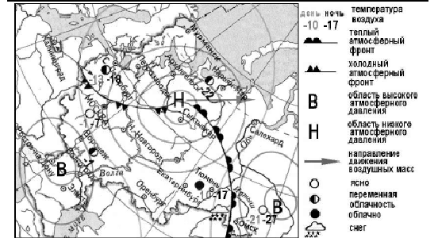
7. Какой из перечисленных городов, показанных на карте, находится в зоне действия антициклона?
1) Архангельск; 2) Сыктывкар; 3) Ростов-на-Дону; 4) Нижний Новгород
8. Карта погоды составлена на 17 января. В каком из перечисленных городов, показанных на карте, на следующий день вероятно существенное похолодание?
1) Москва 2) Омск 3) Тюмень 4) Элиста
9. Определите, какие из перечисленных рек относятся к бассейну Северного Ледовитого океана
1) Дон, Кубань; 2) Волга, Терек, Урал; 3) Амур; 4) Лена, Енисей, Обь
10. Заполненное водой крупное естественное понижение земной поверхности – это:
1) болото 2) река 3) водохранилище 4) озеро
11. Амур, Бурея, Зея относятся к рекам с:
1) весенним половодьем, 3) летним половодьем,
2) поводочным режимом, 4) равномерным стоком.
12. Процесс разрушения почвы водой и ветром называется:
1) Агротехникой 2) Мелиорацией 3) Эрозией 4) Рекультивацией
13. Какая из перечисленных природных зон занимает наибольшую площадьв России?
1) лесотундра 2) тундра 3) тайга 4) степь
14. Группа студентов из Ростова-на-Дону занимается изучением экосистем
крупных рек. Какой из перечисленных заповедников им необходимо
посетить для изучения экосистем дельты одной из крупнейших рек Сибири?
1) Усть-Ленский 3) Печоро-Илычский
2) Тебердинский 4) Окский
15. Для зоны тундр характерны животные (выберите двоих):
1) песец 2) белый медведь, 3) лемминг, 4) бурый медведь, 5) лось.
16. Воссоздайте правильную последовательность почвенных горизонтов от поверхности вглубь земли?
1) материнская порода 2) гумусовый 3) вымывания 4) вмывания
17. Какой зональный тип почв формируется под хвойными лесами в условиях избыточного увлажнения и умеренно-теплого лета?
18. Во время экскурсии учащиеся сделали схематическую зарисовку залегания горных пород на обрыве у берега реки.
Расположите показанные на рисунке слои горных пород в порядке возрастания их возраста (от самого молодого до самого старого).
Запишите в таблицу получившуюся последовательность букв.
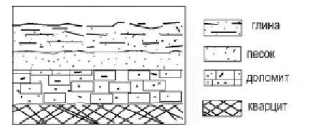
А) глина
Б) кварцит
В) песок

9 класс
Вариант 1

1. Термины: АНКЛАВ, ВАЛОВОЙ ВНУТРЕННИЙ ПРОДУКТ, АГЛОМЕРАЦИЯ, ИМПОРТ, ЭКСПОРТ, ИНТЕНСИВНЫЙ, ЭКСТЕНСИВНЫЙ, КООПЕРИРОВАНИЕ, РАЙОН, СЭЗ, РЕКРЕАЦИОННЫЕ РЕСУРСЫ, КОМБИНИРОВАНИЕ, СПЕЦИАЛИЗАЦИЯ, ГОК, ЭГП, СЕБЕСТОИМОСТЬ ПРОДУКЦИИ, СНГ.

2 . Объяснение размещения предприятий, т.е. знание принципов размещения крупных предприятий России.
1. Почему алюминиевые заводы размещены в Восточной Сибири?
2. Металлургический комбинат в Череповце?
3. Тяжелое машиностроение на Урале?
4. Точное и наукоемкое машиностроение в Центре?
5. Урал получает уголь с Кузбаса,а не с Печорского бассейна?
6. Почему специализация Западной Сибири – ТЭЕ?
7. Почему крупные ГЭС в Восточной Сибири?
8. Почему нельзя в одном городе размещать два и более металлургических завода?
9. Почему Северный Кавказ специализируется на сельском хозяйстве?
10. Почему в Северном районе высокий уровень урбанизации и низкая плотность населения
3. На контурной карте подписать все экономические районы и повторить состав каждого района.
4. «Угадай район по признаку?» Для каждого района найти яркие признаки и записать, узнать экономический район по описанию.

